Verksamhetsberättelse Flickor 08/09
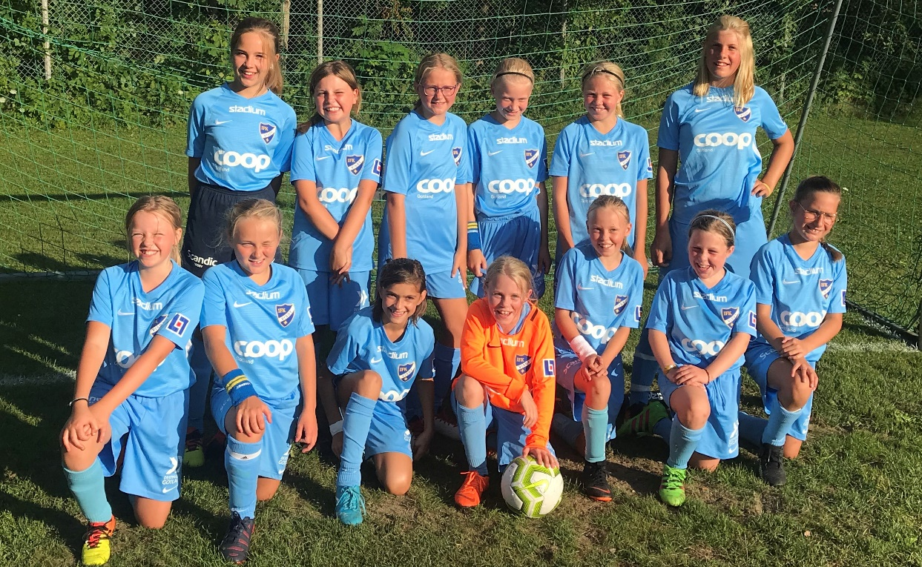
Under inomhussäsongen genomfördes 1 träning i veckan för laget och utöver detta har tjejerna även varit välkomna att träna med flickor 07 vilket har varit mycket uppskattat av de tjejer som valt att delta även på deras inomhusträningar. Utomhussäsongen genomfördes i år med sju-manna spel och för att vara rustade inför detta genomfördes 2 träningar per vecka under utomhussäsongen, även här genomfördes en del träningssamarbete med flickor 07.
Till skillnad från tidigare års fem-manna spel med ett mindre antal sammandrag blev det nu match de flesta helger undantaget sommaruppehållet och det har varit mycket uppskattat av tjejerna att få spela match oftare. Vid de flesta matcher har truppen varit tillräckligt stor men vid något tillfälle har spelare från flickor 07 lånats in när truppen varit liten och i gengäld har vi vid ett flertal tillfällen fått möjlighet att låta några av tjejerna hjälpa flickor 07 när de varit någon spelare för lite.
Efter sommaruppehållet sparkades säsongen igång med kortare läger där tjejerna hann med match, middag och bad samt övernattning i klubbstugan och en hel del gruppövningar dagen efter. Lägret var till del tänkt som en förberedelse för nästa sommars cup på Öland där det kan vara bra att öva på att sova tillsammans med laget och av genrepet att döma kommer det bli en hel del fnitter och skratt på Öland.
Under inomhussäsongen har vi haft träning 1 gång per vecka och vi hade siktet inställt på såväl IFKs egen cup under höstlovet samt cup under jullovet men då bägge dessa ställdes in har vi istället haft möjlighet att spela träningsmatcher mot andra föreningar. Istället för den inställda cupen under jullovet arrangerade P18 en minicup för intresserade lag och intresset var det inget fel på då det blev 7 lag och många timmars fotboll under dagen. Samarbetet med övriga föreningar är mycket gott och förutom P18 minicup har även träningsmatcher med VAIS och Dalhem genomförts.
Under året har truppen mestadels bestått av 13 spelare men glädjande nog har det under slutet av året och inledningen av 2020 funnits ytterligare spelare som visat intresse.
/Ledarna

